DÖKÜMAN NO: FO-43, YAYIN TARİHİ : 16/12 /2017 , SAYFA NO.1/1, REVİZYON TARİHİ: 0, REVİZYON NO: 0

ISO 9001:2015 Kalite Yönetim Sistemi Yeni Versiyon Eğitimi ..

Oda/Borsa Akreditasyon Sistemi çalışmaları kapsamında, 11. Dönem Oda/Borsalara 17/18 EKİM 2017 tarihlerinde ISO 9001:2015 Kalite Yönetim Sistemi Yeni Versiyon Eğitimi gerçekleştirildi. Eğitime Odamız Adına Genel Sekreterimiz Ayhan Emirdağ katıldı Toplantıda.11. Dönemde yer alan Oda /Borsanın Genel Sekreter ve Akreditasyon Sorumlularına yönelik olarak düzenlenen eğitimde, ISO 9001 Standardının 2015 yılında revize edilen versiyonu hakkında bilgilendirme yapıldı. Ayrıca, eğitimde ISO 9001:2015 Kalite Yönetim Sisteminin Standardı gereklilikleri Akreditasyon Standardı beklentileri ile eşleştirilmiş ve bu bağlamda örnek uygulamalar gerçekleştirildi.

[[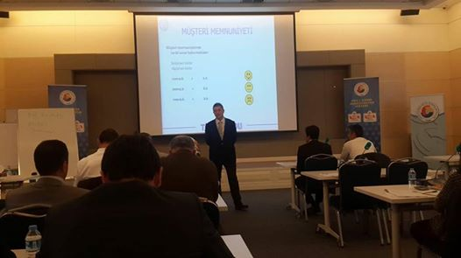](https://www.facebook.com/buldanticaretodasi/photos/a.236108109904640/831131623735616/?type=3)](https://www.facebook.com/buldanticaretodasi/photos/a.236108109904640/831131623735616/?type=3)

DEVELİ TO İLE KARDEŞ ODA PROTOKOLÜ İMZALADIK  
Akreditasyon çalışmaları kapsamında Develi Ticaret Odası ile 06/10/2017 tarihinde Kardeş Oda protokolü imzalanmıştır. Bu protokol kapsamında; Ulusal/Uluslararası heyet ziyaretlerinde üyelerin ortak katılımını sağlamak, iş geliştirme konularında teknik destek sağlamak, bölgemizdeki tarihi ve kültürel zenginliklerin tanıtımına yönelik etkinlikler düzenlemek, ortak proje çalışmalarında bulunmak, uluslararası odalarla bağlantı kurulmasında ortak faaliyetler göstermek gibi çalışmaların yapılması kararları alınmıştır.

[[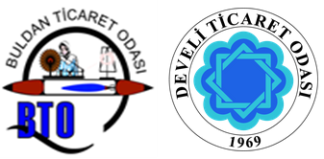](https://www.facebook.com/buldanticaretodasi/photos/a.236108109904640/833282346853877/?type=3)](https://www.facebook.com/buldanticaretodasi/photos/a.236108109904640/833282346853877/?type=3)

Üyelerimizi İş yerinde Ziyaret Eden Genel Sekreter Ayhan Emirdağ Talep ve Görüşleri Aldı

Genel Sekreterimiz Ayhan Emirdağ geçtiğimiz günlerde sorumluluk sahamızda bulunan ilçelerdeki üyelere gerçekleştirdiği ziyaretlerin ardından ÖDEL Firmasını ziyaret etti. yapılan ziyaretlerde üyeler ile sürekli temas halinde olmak istediklerini, böylelikle onların beklenti ve ihtiyaçlarını anlama ve karşılama noktasında daha etkin rol oynadıklarını belirtti.

[[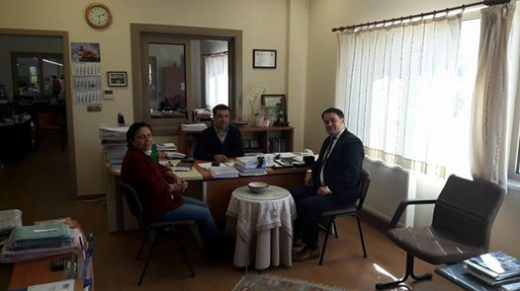](https://www.facebook.com/buldanticaretodasi/photos/a.236108109904640/833737673475011/?type=3)](https://www.facebook.com/buldanticaretodasi/photos/a.236108109904640/833737673475011/?type=3)

Buldan PAÜ Mimari ve restorasyon bölümü öğretim görevlileri Erkan Baloğlu ve Mustafa Tuncay Özdemir ile birlikte Genel Sekreterimiz Ayhan Emirdağ Güney Ege Kalkınma Ajansı ( GEKA ) na giderek Yatırım Destek Ofisi Direktörü Ayşe Esin Başkan ile görüştü.Görüşmede Buldanın Tanıtımı için yapılabilecek projeler hakkında karşılıklı bilgi alışverişi yapıldı.Daha sonrasında ABİGEM' e gidilerek Abigem Direktörü Sıdıka Arıkan ve Uzman Enis Erdal ile Projeler hakkında görüşmeler yapıldı.

[[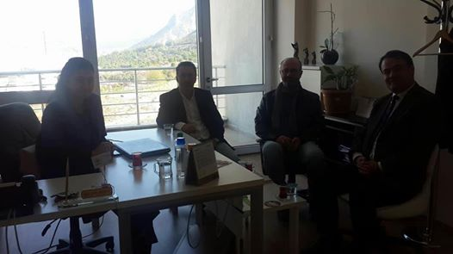](https://www.facebook.com/buldanticaretodasi/photos/pcb.837972079718237/837971803051598/?type=3)](https://www.facebook.com/buldanticaretodasi/photos/pcb.837972079718237/837971803051598/?type=3)

Saygıyla;Rahmetle Anıyoruz !!!!!

Türkiye Cumhuriyeti’nin kurucusu, Gazi Mustafa Kemal Atatürk’ü ölüm yıldönümünde rahmet ve minnetle anıyorum.  
Gazi Mustafa Kemal Atatürk'ün en büyük ideali, temellerini attığı Türkiye Cumhuriyetini çağdaş medeniyetler seviyesine ulaştırmaktı. Yok oluşun eşiğinden dönerek, büyük bir kararlılık gösteren milletimiz, bu yolda önemli mesafeler kat etti.   
Mustafa Kemal Atatürk'ün bıraktığı eserin büyüklüğü milletimize gurur vermektedir. Bütün bunlar, geleceğimize güvenle bakmamızı sağlamaktadır. Bugün, Atatürk’ün yolundan giden bizlere düşen görev ise yüzümüzü geleceğe dönmek, ufkumuzu geniş, hedeflerimizi büyük tutmaktır.   
Bunun için, 10 Kasım’ları aydınlık geleceğimize yönelik atılımlarımızın kaynağı haline getirerek, Ulu Önder Atatürk’ün aziz hatırasına ve Türk milleti olarak bizlere bıraktığı mirasa sahip çıkacağız.

Halil BAŞTÜRKMEN  
BULDAN TİCARET ODASI  
YÖNETİM KURULU BAŞKANI..

[[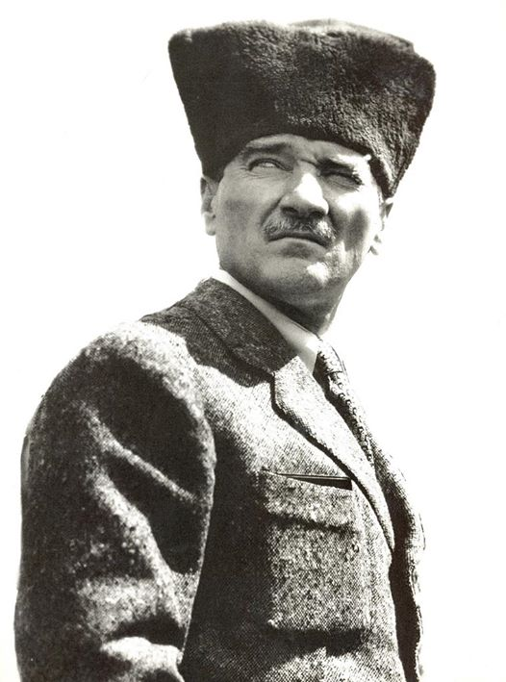](https://www.facebook.com/buldanticaretodasi/photos/a.236108109904640/841058036076308/?type=3)](https://www.facebook.com/buldanticaretodasi/photos/a.236108109904640/841058036076308/?type=3)

She Means Business' Projesi İle 5 Bin Kadın Girişimci Eğitim Alacak.

Türkiye Odalar ve Borsalar Birliği (TOBB) ile Facebook’un, kendi işlerini kuran ve yeni girişimci olmak isteyen kadınları desteklemek üzere başlattığı ‘She Means Business’ projesi düzenlenen tören ile Türkiye’de hayata geçirildi. Proje kapsamında 5 binin üzerinde kadın girişimciye eğitim verilecek.

TOBB ve TOBB Kadın Girişimciler Kurulu ile birlikte Facebook’un Türkiye’de hayata geçirdiği ‘She Means Business’ projesi kapsamında önümüzdeki yıl boyunca on farklı şehirde 5 binin üzerinde kadın girişimciye, işlerini büyütmek için nasıl faydalanacaklarını kapsayan eğitimler verilecek.

"Kendi işini kurmak isteyen kadın girişimciler için Türkiye’de büyük bir potansiyel var"  
Türkiye’nin dört bir yanında kendi işini kurmak isteyen kadınlara ilham vermeyi ve kadın girişimcilere işlerini bir adım daha öteye taşımaları için gerekli bilgi, beceri, bağlantı ve teknolojiyi sunmayı hedefleyen proje, bugün İstanbul Beşiktaş’ta düzenlenen etkinlik ile kamuoyuna açıklandı. Etkinlikte ‘She Means Business’ projesinin detayları paylaşılarak kendi işlerini kuran ve başarıyla yöneten kadınların hikâyelerine kulak verildi.  
Facebook Türkiye Ülke Direktörü Derya Matraş, "Kadınların başarısının sosyal ve ekonomik büyümenin güçlenmesi açısında büyük önem taşıdığına inanıyoruz. Kendi işini kurmak isteyen kadın girişimciler için Türkiye’de büyük bir potansiyel var. Bu yüzden TOBB işbirliği ile Türkiye’de daha fazla kadın girişimciye ilham vermek için bu projeyi hayata geçiriyoruz. Bu anlamlı projenin bir parçası olmaktan büyük mutluluk duyuyorum" dedi.  
Yapılan Toplantıya Odamız adına Meclis Üyesi (Kadın Girişimciler Kurulu Başkanı ) Ayla Ermiş katıldı.

[[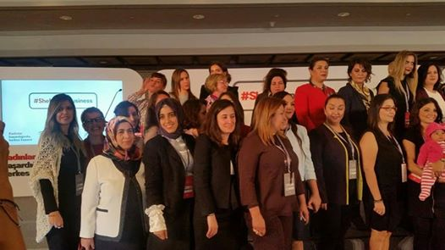](https://www.facebook.com/buldanticaretodasi/photos/a.236108109904640/843967419118703/?type=3)](https://www.facebook.com/buldanticaretodasi/photos/a.236108109904640/843967419118703/?type=3)

Ekonomi Bakan Yardımcısı Sayın Mehmet YÜKSEL' i makamında ziyaret ettik.Ziyarette üyelerimizin krediye ulaşması konusunda neler yapalabileceğimiz konuşuldu.

[[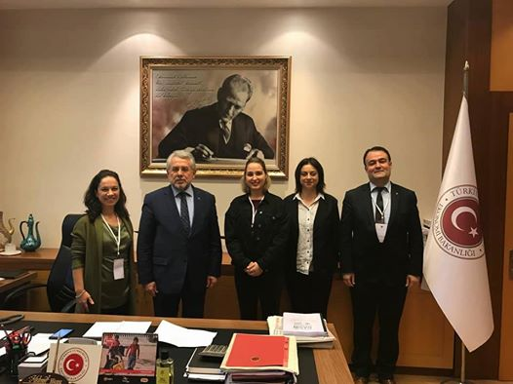](https://www.facebook.com/buldanticaretodasi/photos/a.236108109904640/846775525504559/?type=3)](https://www.facebook.com/buldanticaretodasi/photos/a.236108109904640/846775525504559/?type=3)

BAŞTÜRKMENDEN 24 KASIM ÖĞRETMENLER GÜNÜ MESAJI.

24 Kasım Büyük Önder Atatürk’ün başöğretmenliğine kabul edilişinin anlamlı bir tarihidir.

1981 yılından itibaren 24 Kasım her yıl Öğretmenler günü olarak büyük bir gurur ile kutlanmaktadır.  
Sevgileriyle içimizi, yeniliği, gelişmeyi ve bilimi anlatarak düşüncelerimizi aydınlatan doğruluk, dürüstlük ve bilgiyle evrensel değerlere ulaşmamızı sağlayan bu kutsal mesleği yapan öğretmenlerimize çok şey borçluyuz.  
Onların emeklerini boşa çıkarmamak için dürüst, insani değerlere sahip bireyler olmamız onlara verilebilecek en güzel armağandır.  
Önderimiz Mustafa Kemal'in belirttiği “Bir millet, irfan ordusuna sahip olmadıkça savaş meydanlarında ne kadar parlak zaferler elde ederse etsin, o zaferin köklü sonuçlar vermesi ancak irfan ordusuyla mümkündür.“ cümlesinde de açıkça görüldüğü gibi çok büyük mücadeleler ve çok büyük acılar ile kazandığımız Ulusal Kurtuluş Savaşı'nın kazanımları ancak ve ancak fikri hür, vicdanı hür, irfanı hür nesiller ile korunabilir.   
Demokratik ve laik Cumhuriyetimizin yılmaz önderleri, vefakâr ve cefakâr fikir insanları, saygıdeğer öğretmenlerimizin bu güzel gününü bütün coşku ve içtenlikle kutluyor, sevgi ve saygılarımı sunuyorum.

[[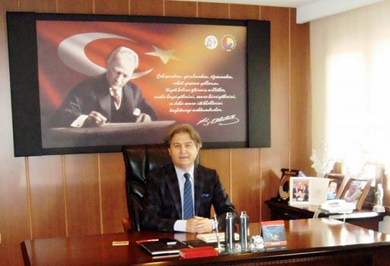](https://www.facebook.com/buldanticaretodasi/photos/a.236108109904640/847545162094262/?type=3)](https://www.facebook.com/buldanticaretodasi/photos/a.236108109904640/847545162094262/?type=3)

Türkiye Odalar ve Borsalar Birliği tarafından düzenlenen TOBB Dijital Dönüşüm Projesi Kapsamında üye ,muhasebe ve bütçe yazılımları eğitimine Buldan Ticaret Odasını temsilen Genel Sekreterimiz Ayhan EMİRDAĞ katılım sağladı.

[[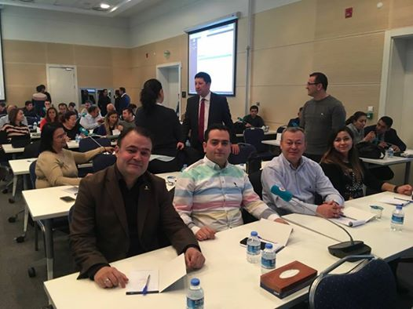](https://www.facebook.com/buldanticaretodasi/photos/a.236108109904640/852004751648303/?type=3)](https://www.facebook.com/buldanticaretodasi/photos/a.236108109904640/852004751648303/?type=3)

2018 Yılında %33 büyümeyi hedefleyen LC Waikiki yeni yapacakları oluşum için odamıza ziyarette bulundu .Ziyarette Yeni hedefledikleri fikirleri beyan eden LC Waikiki çalışanları bu oluşum için Odamızdan yardımcı olunmasını talep ettiler. Talep sonrasında firmalarla birebir görüşmeler yapıldı;çalışmalar birlikte devam ediyor.

[[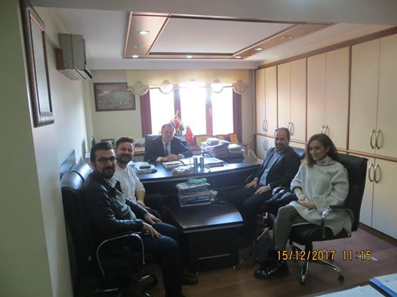](https://www.facebook.com/buldanticaretodasi/photos/pcb.859325850916193/859325727582872/?type=3)](https://www.facebook.com/buldanticaretodasi/photos/pcb.859325850916193/859325727582872/?type=3)

Geliştirme Ziyareti.

Buldan Ticaret Odasına Akreditasyon yeni puanlama sistemi baz alınarak 19 Aralık 2017 Salı günü geliştirme ziyareti yapıldı.

Akreditasyon standardı kriterlerinin sürecini gözlemlemek amacıyla yapılan geliştirme ziyaretini Bağımsız Denetçi Kuruluş Türk Loydu Uygunluk Değerlendirme Hizmetleri A.Ş. den Denetçi Serkan Şahin gerçekleştirdi. Geliştirme ziyaretinde yapılan açılış ve günün sonunda gerçekleştirilen kapanış toplantılarına, BTO Yönetim Kurulu Başkanı Halil Baştürkmen , BTO Yönetim Kurulu Üyesi ( Basın Yayın Sorumlusu) İbrahim Acıkara;BTO Meclis Üyesi ( Bilgi İşlem Sorumlusu ) Ersan Ergin BTO Genel sekreteri ( Akreditasyon sorumlusu) Ayhan Emirdağ , ve Evrak Memuru Emir Demirci Dalak katıldı.

Türkiye Odalar ve Borsalar Birliği, Oda/Borsa Akreditasyon sistemi çalışmaları kapsamında, Buldan Ticaret Odası Yönetim ve Oda Borsa Mevzuatı, Mali Yönetim, İnsan Kaynakları ve Yönetimi, Haberleşme ve yayınlar, Bilgi ve İletişim Teknolojileri kullanımı, üye ilişkileri, kalite yönetimi, İletişim ağı, Politika ve Temsil, Bilgi Danışmanlık ve Destek, İş Geliştirme ve Eğitim, Uluslar arası Ticaret konularında inceleme yapıldı. Gerçekleştirilen ön çalışmalarda 13 kriterden oluşan yönetim ve Oda Mevzuatı, Mali yönetim, iletişim ağı gibi başlıklar altında Odanın yapmış olduğu çalışmalar değerlendirilerek, akredite oda statüsünü korumak amacıyla 2018 yılında yapılması planlanan denetim için ön hazırlıklar gözden geçirildi ve gelişime açık olan hususlarda geri bildirimler yapıldı.

[[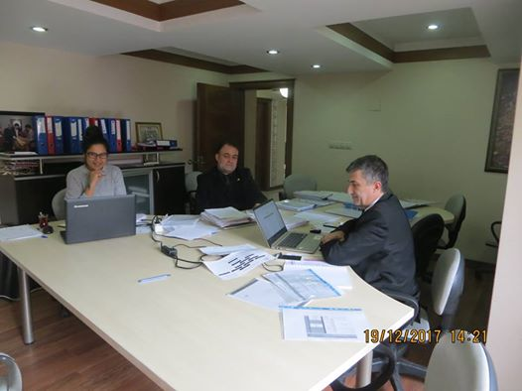](https://www.facebook.com/buldanticaretodasi/photos/pcb.859340580914720/859340104248101/?type=3)](https://www.facebook.com/buldanticaretodasi/photos/pcb.859340580914720/859340104248101/?type=3)